Câu 1. Quan sát hình ảnh dân gian về cách làm trong nước bằng phèn chua dưới đây. Hình ảnh mô tả một ly nước đục đang dần trở nên trong ở phần trên, chắt cặn đọng ở dưới đáy. Phương pháp tách chất nào đang được ưu tiên mô phỏng thực tế ở đây?
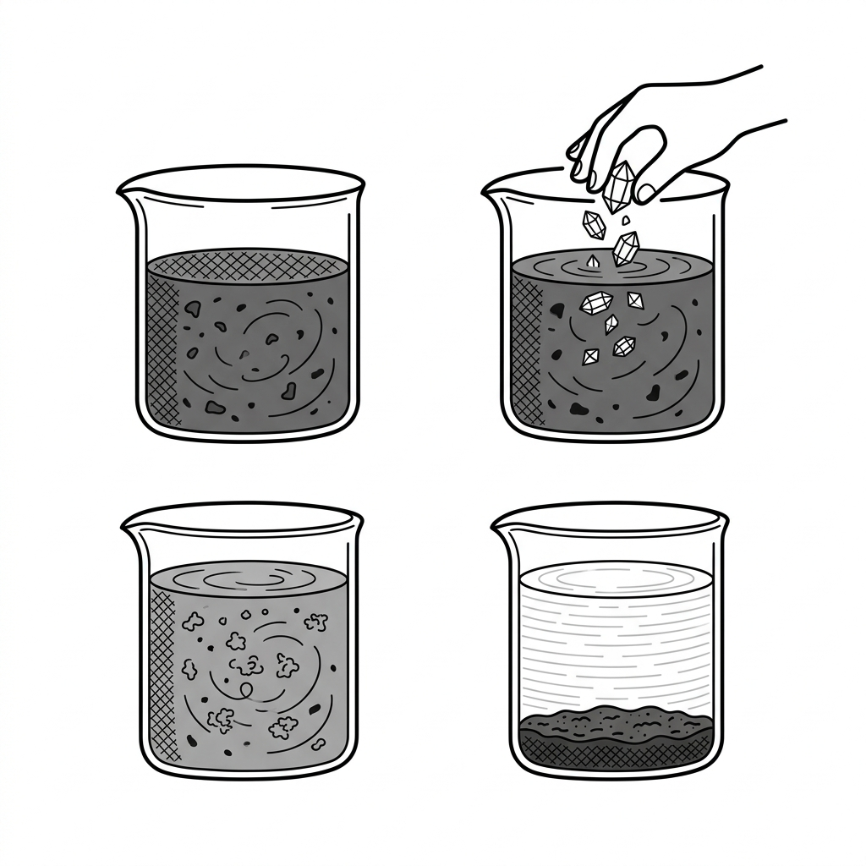
Làm trong nước bằng phèn chua
A. Phương pháp chiết B. Phương pháp chưng cất
C. Phương pháp lắng gạn (trợ lắng) D. Phương pháp cô cạn
Lời giải: Phèn chua giúp các hạt phù sa lơ lửng đóng keo, kết tụ lại với nhau thành hạt to nặng hơn và chìm xuống đáy li. Đây là kỹ thuật thực tiễn nâng cấp hiệu quả phương pháp lắng tự nhiên.
Đáp án: C.
Câu 2. Dưới đây là hình vẽ mô phỏng quá trình pha cà phê bằng phin truyền thống của Việt Nam. Nguyên lý tách chất nào đã được áp dụng để chiết xuất được nước cốt cà phê chảy xuống li thủy tinh trong suốt mà vẫn giữ lại được toàn bộ bã bột cà phê ở trên lớp phin?
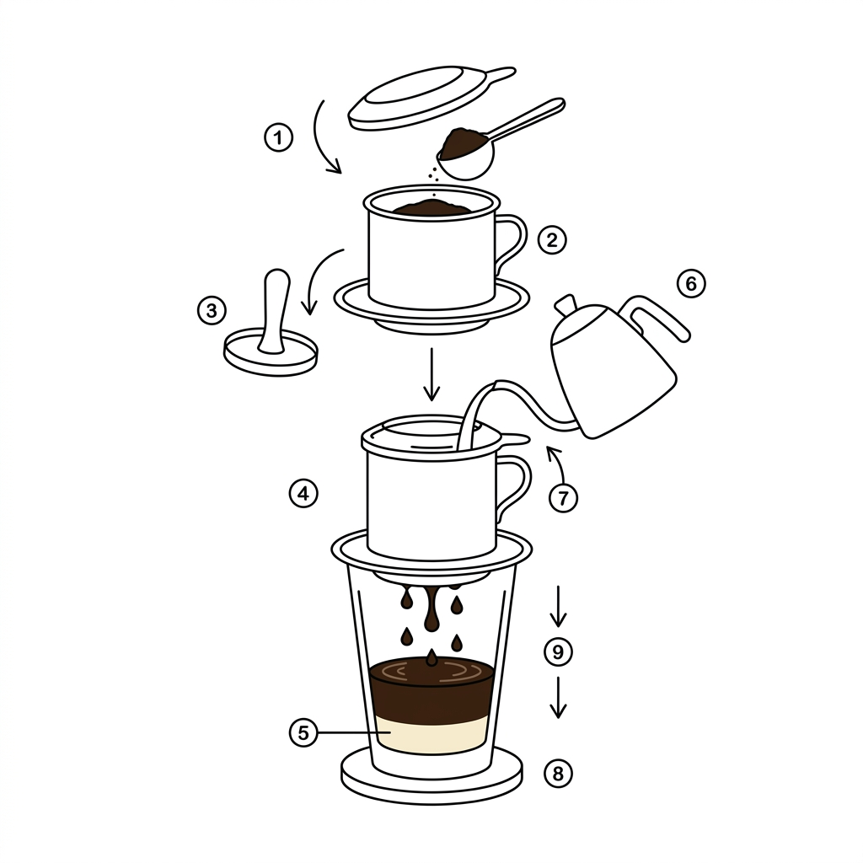
Pha cà phê bằng phin
A. Phương pháp chiết B. Phương pháp lọc
C. Phương pháp lắng gạn D. Cả A và B đều đúng
Lời giải: Những lỗ đục thủng mảnh li ti ở đáy phin cà phê đóng vai trò như một màng chắn lọc, nó ngăn cản chất rắn (bã cà phê hạt to) và chỉ cho chất lỏng hòa tan (nước cốt cà phê) chảy lọt qua.
Đáp án: B.
Câu 3. Quan sát hình minh họa về một ruộng muối đang dưới cái nắng rực rỡ dưới đây. Việc biến nước biển mặn chát được đưa vào ruộng từ lâu trở thành những đống muối kết tinh trắng tinh là sự áp dụng tuyệt vời của phương pháp tách chất tự nhiên nào?
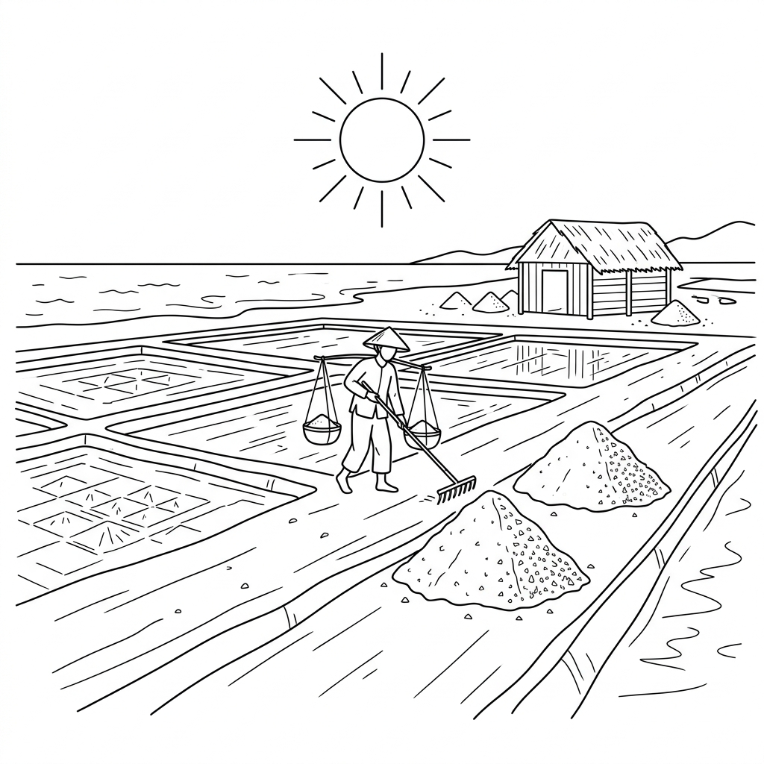
Ruộng muối
A. Phương pháp bay hơi (cô cạn) B. Phương pháp chiết xuất
C. Phương pháp ngưng tụ chất D. Phương pháp chưng cất thủy
Lời giải: Dưới tác dụng của nhiệt độ dồi dào từ mặt trời, nước trong ruộng (dung môi) từ từ hóa hơi, giữ phần dư lại là tinh thể muối kết tinh rắn bền vững dưới đáy. Phương pháp này gọi là phơi bốc hơi hay cô cạn tự nhiên.
Đáp án: A.
Câu 4. Trong phòng thực hành thí nghiệm khoa học, bạn học sinh đang quan sát một hệ thống tách dung dịch lỏng chứa 2 lớp không hòa tan vào nhau (như hình vector dưới). Căn cứ theo dụng cụ sử dụng, em hãy cho biết tên gọi chính xác của bài tập này là gì?
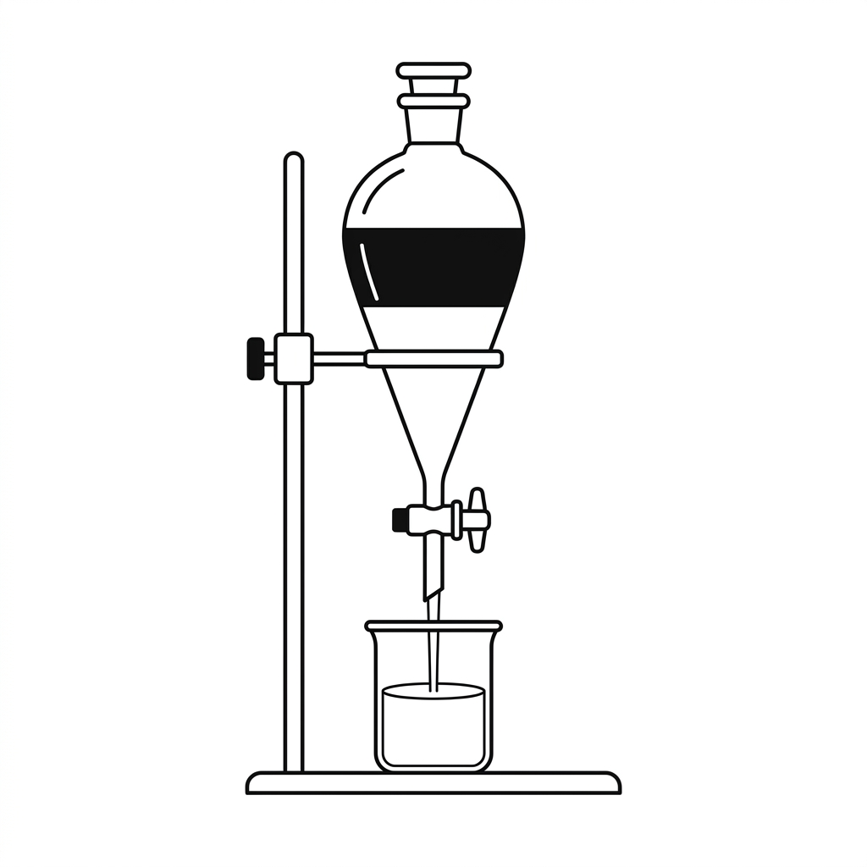
A. Thí nghiệm đo lường thể tích chất lỏng.
B. Thí nghiệm lọc chân không chất rắn qua phễu thủy tinh.
C. Thí nghiệm tách chất lỏng bằng phương pháp chiết phễu.
D. Thí nghiệm chưng cất thu hồi cồn.
Lời giải: Bộ dụng cụ bình phễu có khóa van bên dưới chuyên dùng để tách các chất lỏng phân lớp không hòa trộn vào nhau thành hai vật chứa khác nhau được gọi là chiết bằng phễu chiết. Lớp nặng hơn sẽ chảy xuống trước, lớp dầu nhẹ hơn sẽ đọng ở lại.
Đáp án: C.
Câu 5. Quan sát hình minh họa mô tả một khối thép nam châm chữ U siêu cường đang hút bốc các tạp chất tối đen ra khỏi một hỗn hợp cát hạt nhỏ. Dựa vào nguyên lí hút từ tính đặc thù đó, em nhận xét hỗn hợp ban đầu chứa nhóm vật chất chủ đạo nào?
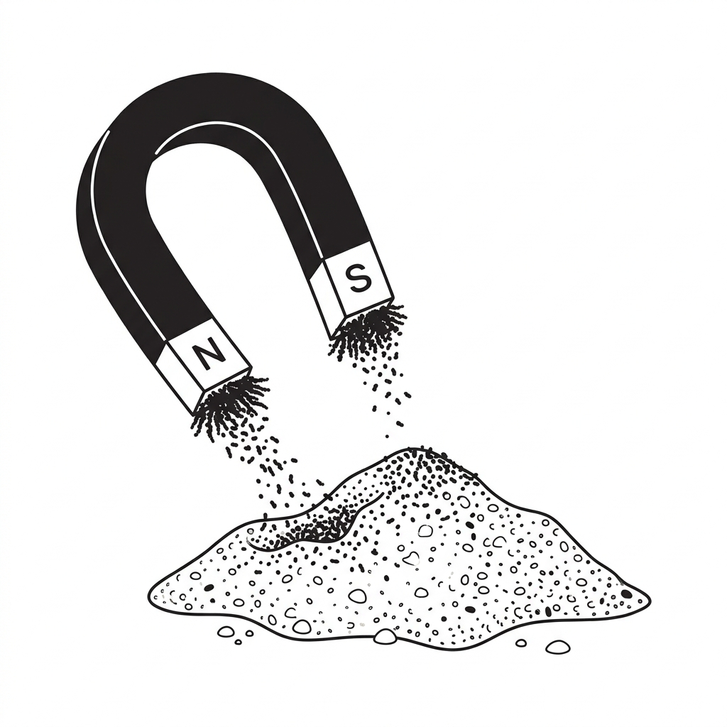
A. Lẫn lộn cát vàng, đá xay và mùn cưa. B. Hỗn hợp vụn đất và phôi bào nhôm mỏng.
C. Hỗn hợp bột hạt tiêu và mạt sắt mịn. D. Hỗn hợp cát và mạt sắt.
Lời giải: Trong kim loại, sắt (hoặc niken, coban) có tính chất từ bị nam châm hút trong khi các vật liệu phi từ tính như cát thì không chịu tác dụng. Sử dụng từ tính của nam châm là phương pháp tách dựa trên tính chất vật lý tối ưu nhất trong trường hợp hỗn hợp sắt vụn và cát.
Đáp án: D.

